Bosques amazonicos: una oportunidad para la autonomia de las mujeres
ACTIVIDADES
viernes 4 abril, 2025

Del 3 al 6 de abril, la comunidad de Naranjal es el escenario del encuentro de mujeres productoras, un espacio de aprendizaje, intercambio de conocimientos y fortalecimiento de capacidades.
Con la participación de 70 mujeres y el acompañamiento de 8 consultores, esta iniciativa busca impulsar el desarrollo de emprendimientos productivos y la autonomía económica de las participantes a través de talleres prácticos y experiencias compartidas.
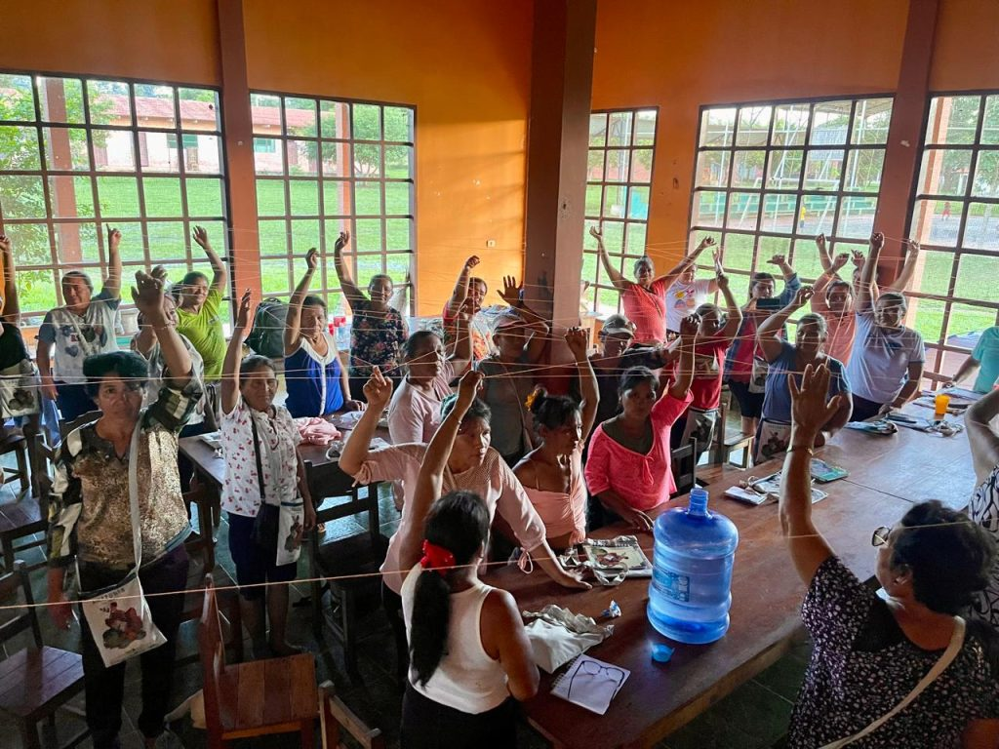
El evento reúne a mujeres de las comunidades de Sinaí, San Salvador, Sacrificio y Remanso, así como a asociaciones productivas como Las Delicias, Mujeres con Alas Propias del Sena, Semillas de Oro, CODEMUA, Santa Isabel y Ajora de Riberalta, además de NARASHU de Naranjal y MAEE de Portachuelo. Partecipan tambien las Unidades educativas: Federico Delmer, Silverio Rojas, Irak y Vista Alegra y Soledad.
Durante los cuatro días del encuentro, las participantes asisten a talleres especializados en diversas áreas productivas: artesanía en palma, bijoutería con semillas, cosmética natural, gastronomía saludable, gastronomía de frutos del bosque, transformación del cacao en manteca e injerto de cacao.
Además de las sesiones formativas, el encuentro incluye actividades extracurriculares diseñadas para fomentar la integración y el espíritu comunitario, como un campeonato de fútbol y una noche cultural, donde las participantes podrán compartir expresiones artísticas y fortalecer lazos de amistad y cooperación.
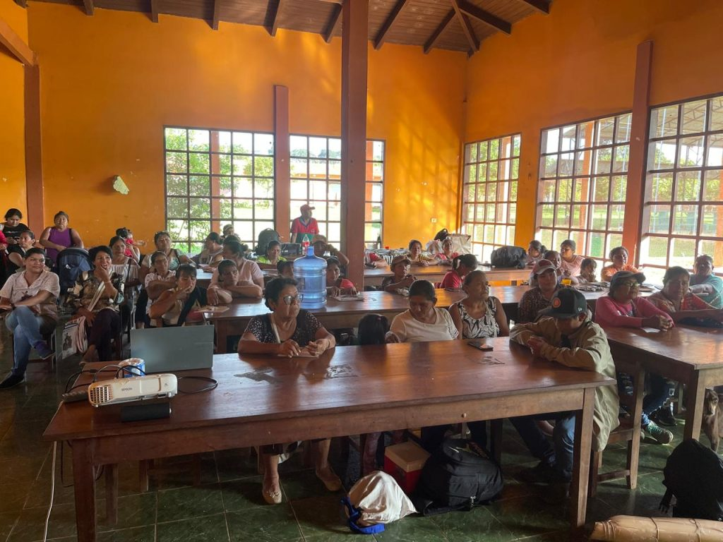
El primer día del evento estuvo dedicado a la presentación del taller, su metodología y los objetivos que guiarán el trabajo de los próximos días. Para fortalecer el sentido de comunidad, se realizó una dinámica de presentación en la que cada participante compartió su historia a través de un hilo, que simbólicamente representó el tejido de sus vivencias y expectativas. Posteriormente, cada mujer se inscribió en los talleres de su interés, dando inicio a un proceso de aprendizaje colaborativo que promete fortalecer sus habilidades y conocimientos.
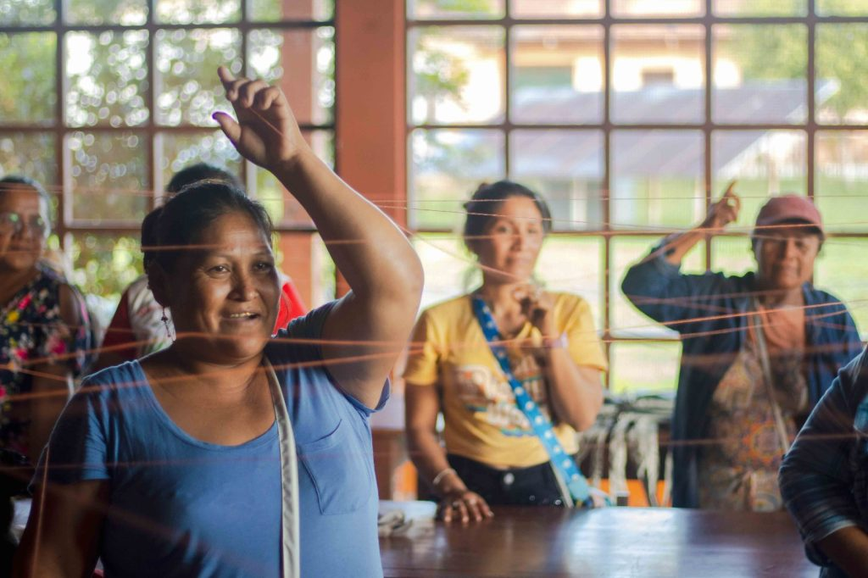
Este espacio de encuentro es posible gracias al apoyo de organizaciones comprometidas con el desarrollo comunitario y la equidad de género, como We Effect, Manos Unidas y María Marina, cuyo respaldo permite generar oportunidades de formación y empoderamiento para las mujeres de la región.
https://ipdrs.org/bosques-amazonicos-una-oportunidad-para-la-autonomia-de-las-mujeres/?utm_source=newsletter_27&utm_medium=email&utm_campaign=boletin-instituto-para-el-desarollo-rural-de-sudamerica

